题号 | 一 | 二 | 三 | 四 | 五 | 六 | 总分 | 评卷人 | 复核人
得分

一、单项选择题（本题共10小题，每小题1分，共10分）
得分
1．菲利普·科特勒说，市场营销（Marketing ）是有利可图地满足（ ）
A、需求 B、需要
C、欲望 D、市场
2．电商中“珠三角包邮，东北三省不包邮”，这是属于定价策略中的（ ）
A、折扣定价策略 B、组合定价策略
C、差别定价策略 D、地区定价策略
3．下列不属于社会化媒体的是（ ）
A、广州日报 B、新浪微博
C、微信 D、天涯论坛
4．SWOT分析法是中“W”指的是( )
A、优势 B、劣势
C、机会 D、挑战
5．适用于低值易耗的快速消费品（香烟、饮料、食品、洗化品等）的分销策略是（ ）
A、独家分销 B、选择分销
C、密集分销 D、渠道分销
6．演唱会门票会分VIP票和普通票，定价策略是（ ）
A、差别定价 B、折扣定价
C、地区定价 D、心理定价
7. 天猫双11的十周年晚会上，泰国副总理、卢旺达总统、印尼总统等多个国家的领导人通过视频表达祝福，这属于促销组合中的（ ）
A、广告 B、销售促进
C、公共关系 D、人员推销
8．苹果手机新产品上市，采用的是哪种策略( )
A、撇脂策略 B、渗透策略 C、高价策略 D、低价策略
9.产品生命周期不包括（ ）
A、萌芽期 B、导入期
C、成长期 D、成熟期
10. “无须安装、触手可及、用完即走”的微信产品是（ ）
A、公众号 B、微信群
C、小程序 D、朋友圈
二、多项选择题（本题共5小题，每小题2分，共10分）
得分
1．网络营销三板斧包括（ ）
A、微信公众号营销 B、自媒体营销
C、社会化媒体营销 D、第三方平台营销
2．马斯洛在对人的基本需求研究的基础上把其划分为( )
A、生理需求 B、安全需求 C、社会需求 D、受尊重需求
3．任何一个企业所面对的现实市场都是由三个相互制约、缺一不可要素结合构成的，这三个要素分别是( )
A、人口 B、购买力 C、购买欲望 D、生产能力
4．新媒体包括( )
A、互联网媒体 B、移动互联网媒体
C、报纸媒体 D、电视媒体
5．问卷调查的问题顺序,应该是（）
A、先易后难 B、先封闭后开放
C、先必填后选填 D、先选填后必填

三、简答题（本题共4小题，每小题5分，共20分）
得分
1．说出五种以上，企业社会化媒体营销的方式方法

2．微博和微信的区别

- 什么是营销的4P和4C

4．产品生命周期包括哪四个阶段？根据下图所示，说出便利店、超市、百货各处于生命周期的哪个阶段？
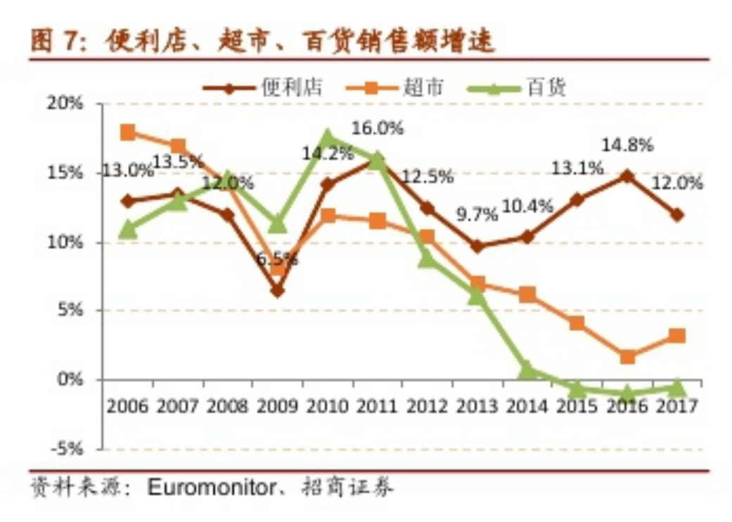

四、案例分析题（本题共2小题，每小题15分，共30分）
得分
1．电子商务专业准备建立一个专业网站。网站类型为信息型网站，建站目的是展示学生、老师、专业、学校风采，为专业招生做准备，要利于搜索引擎排名靠前。按照上述要求做出以学生为导向的信息型网站拓普图。

2．假若某家服装生产厂家，原来主营业务是出口成衣到欧洲国家（中高端女装）。该公司已有基础网络设备（电脑、网络等），以前从未涉足电子商务，现在准备针对国内个体消费者，开始进行B2C电子商务，计划今年销售目标为2000万元，准备拿出200万进行网络宣传推广，请从营销4P及网络营销三板斧角度，规划其网络营销开展过程及资金分配方案。

五、论述题（本题共1小题，每小题30分，共30分）
得分

什么是创业策划案写作五步法？从创业策划案写作五步法的角度，写出你们小组，本学期的创业计划。

